Geen impulsaankopen meer en andere voornemens in 2021
Dat de coronacrisis effect heeft op onze portemonnee is geen nieuws. Maar hoe werkt de crisis financieel door op de lange termijn? Betaaldienstverlener Dyme onderzocht onder haar gebruikers wat de corona-effecten voor 2021 zijn. Zij ontdekten dat ruim een derde van hun gebruikers (33%) het goede voornemen heeft om in 2021 geen impulsaankopen meer te doen. Zo'n 56% wil in 2021 graag meer spaargeld opbouwen. En verder wil een derde (33%) een woning kopen. Maar hoe realiseer je deze doelen?

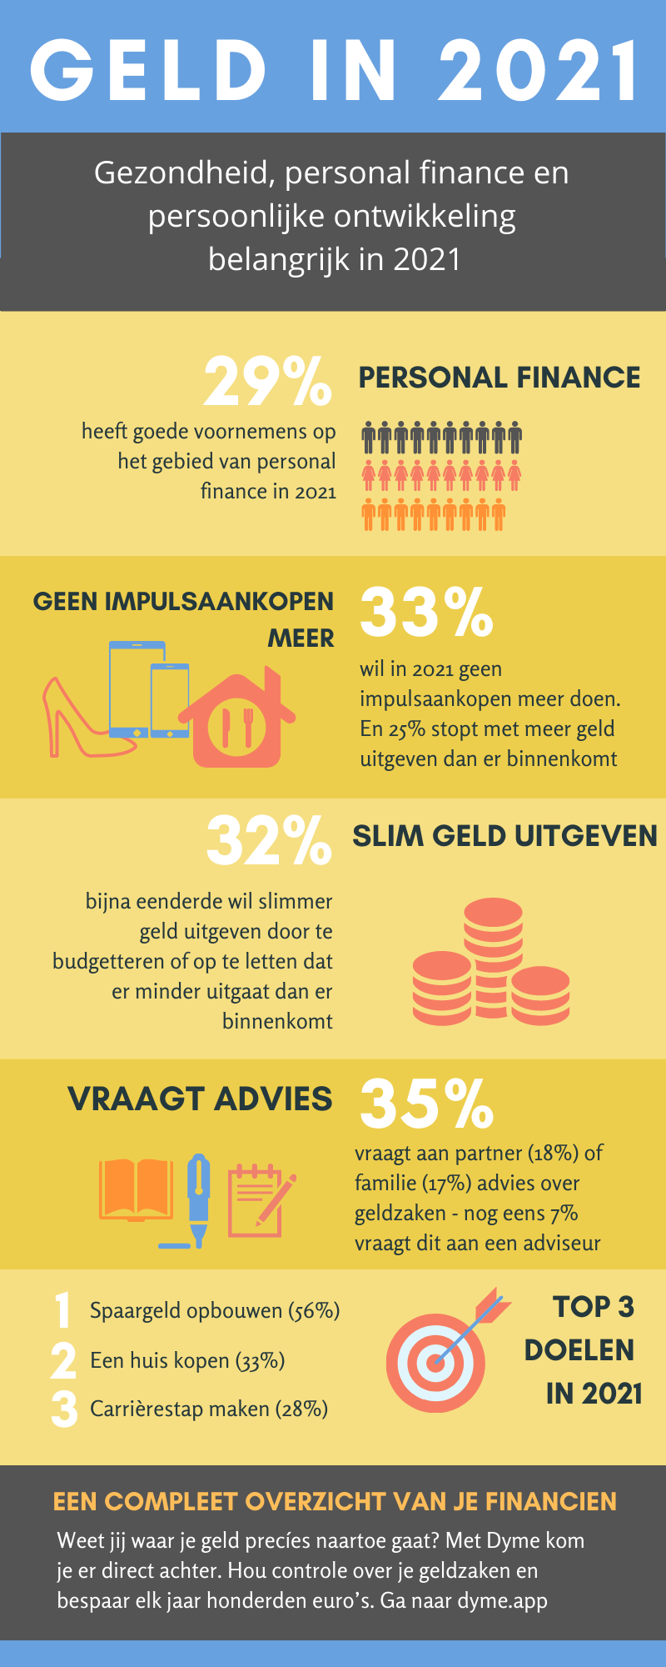

Eén van de tips van Nicole van Roekel van
The Budget Life
om een impulsaankoop te voorkomen, is om een afspraak met jezelf te maken. Kost het meer dan een vooraf bepaald bedrag en was je er niet gericht naar op zoek? Neem dan een aantal dagen bedenktijd voordat je het koopt. Een andere tip is om kleding thuis een paar uur te dragen met het prijskaartje er nog aan. Bevalt het toch niet, dan kun je het nog retourneren.

Uit het
onderzoek van Dyme
bleek verder dat nog eens 32% slimmer geld wil uitgeven door te budgetteren of op te letten dat er minder uitgaat dan er binnenkomt. Want alleen als je bewust omgaat met wat er binnenkomt en uitgaat, hou je aan het einde van de maand geld over om te sparen. Uit het onderzoek kwam naar voren dat wel 56% spaargeld wil opbouwen. Maar waar willen Nederlanders dat geld dan vooral aan besteden? Een derde (33%) wil graag
een woning kopen
. Daarnaast wil 28% een carrièrestap maken. Ook een studie starten of afronden blijkt een belangrijk doel te zijn (18%) in 2021, gevolgd door gezinsuitbreiding (11%).
Een woning kopen kan in 2021 voor een aantal beroepsgroepen wel lastiger worden. Oscar Noorlag van
Van Bruggen Adviesgroep
ziet nu al dat de realiteitszin bij klanten is toegenomen. Ook banken verstrekken minder makkelijk een hypotheek als het inkomen recent is gedaald. Van Bruggen verwacht dat pas in 2024-2025, de balans volledig is hersteld. Dit langdurige corona-effect zal vooral merkbaar zijn bij (horeca)ondernemers en flexkrachten. Hypotheekverstrekkers kijken bij een aanvraag tenslotte naar de omzet van de laatste drie jaar. Als 2020 dan ook nog eens de laagste omzet had, is dat jaar bepalend voor de hoogte van de aanvraag. De combinatie met terugbetaling van corona-regelingen, uitstel van betaling vanuit de overheid en het nog altijd krappe woningaanbod, maakt het extra lastig voor deze groepen om in 2021 een woning te kopen.
Joran Iedema, CEO Dyme:
“
Al met al concluderen we dat de corona-crisis een behoorlijke financiële impact zal hebben in 2021. Gelukkig zien we naast de negatieve effecten voor een groot aantal consumenten toch ook een positief effect. Bewust zijn van wat er inkomt en uitgaat is de eerste stap om financieel gezonder te worden. Geld is tenslotte een middel om je doelen te verwezenlijken, of dat nu een studie is of een woning kopen. Dus bewuster omgaan met je financiële energie, kunnen wij alleen maar toejuichen.
”

Over: Dyme
Over Dyme<br />
Of je nu krap bij kas zit of niet, een slapeloze nacht door geldzorgen is voor de meesten van ons erg herkenbaar. Dyme wil die zorgen wegnemen, door simpele tools te bieden waarmee iedereen altijd de volledige controle heeft over zijn of haar financiën. De slimme app biedt controle over geldzaken en bespaarde al meer dan €3 miljoen voor meer dan 200.000 gebruikers. Dyme is een betaaldienstverlener met een vergunning van De Nederlandsche Bank (DNB).

Newsroom
Bekijk het volledige persbericht inclusief meer foto's en video's in onze Newsroom.
Bekijk het volledige persbericht
Bekijk alle voorgaande persberichten

Contact information
Name: Esther Konz
Function: Woordvoerder
Email: info@letscommunicate.nl
Phone: 06-18086543

